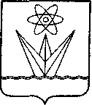

СОВЕТ ДЕПУТАТОВ
ЗАКРЫТОГО АДМИНИСТРАТИВНО-
ТЕРРИТОРИАЛЬНОГО ОБРАЗОВАНИЯ
ГОРОДА ЗЕЛЕНОГОРСКА
КРАСНОЯРСКОГО КРАЯ

РЕШЕНИЕ

10.06.2014 г. Зеленогорск № 54-308р

Об утверждении избирательных округов для
проведения выборов Главы ЗАТО г. Зеленогорска,
депутатов Совета депутатов ЗАТО г. Зеленогорска

В связи с тем, что в Устав г. Зеленогорска внесены изменения, устанавливающие избрание Главы ЗАТО г. Зеленогорска на муниципальных выборах, а также вид избирательной системы (мажоритарная избирательная система), применяемой на выборах депутатов Совета депутатов ЗАТО г. Зеленогорска, учитывая, что схема избирательных округов города Зеленогорска, утвержденная решением Совета депутатов ЗАТО г. Зеленогорска от 30.01.2014 № 47-266р, не может быть применена при проведении выборов депутатов Совета депутатов ЗАТО г. Зеленогорска, рассмотрев представление территориальной избирательной комиссии г. Зеленогорска Красноярского края от 06.06.2014 № 70/368, на основании статьи 18 Федерального закона от 12.06.2002 № 67-ФЗ «Об основных гарантиях избирательных прав и права на участие в референдуме граждан Российской Федерации», статьи 8 Закона Красноярского края от 02.10.2003 № 8-1411 «О выборах в органы местного самоуправления в Красноярском крае» Совет депутатов ЗАТО г. Зеленогорска

Р Е Ш И Л:

1. Определить, что при проведении выборов Главы ЗАТО г. Зеленогорска единым избирательным округом является вся территория в границах города Зеленогорска Красноярского края.
2. Утвердить сроком на 10 лет схему одномандатных избирательных округов города Зеленогорска для проведения выборов депутатов Совета депутатов ЗАТО г. Зеленогорска согласно приложению № 1 к настоящему решению, а также описание ее графического изображения согласно приложению № 2 к настоящему решению.
3. Признать утратившим силу решение Совета депутатов ЗАТО г. Зеленогорска от 30.01.2014 № 47-266р «Об утверждении схемы избирательных округов города Зеленогорска для проведения выборов депутатов Совета депутатов ЗАТО г. Зеленогорска».
4. Настоящее решение вступает в силу в день, следующий за днем его опубликования в газете «Панорама».
5. Контроль за выполнением настоящего решения на постоянную комиссию по правовым вопросам и безопасности населения.

Глава ЗАТО г. Зеленогорска А.В. Тимошенко

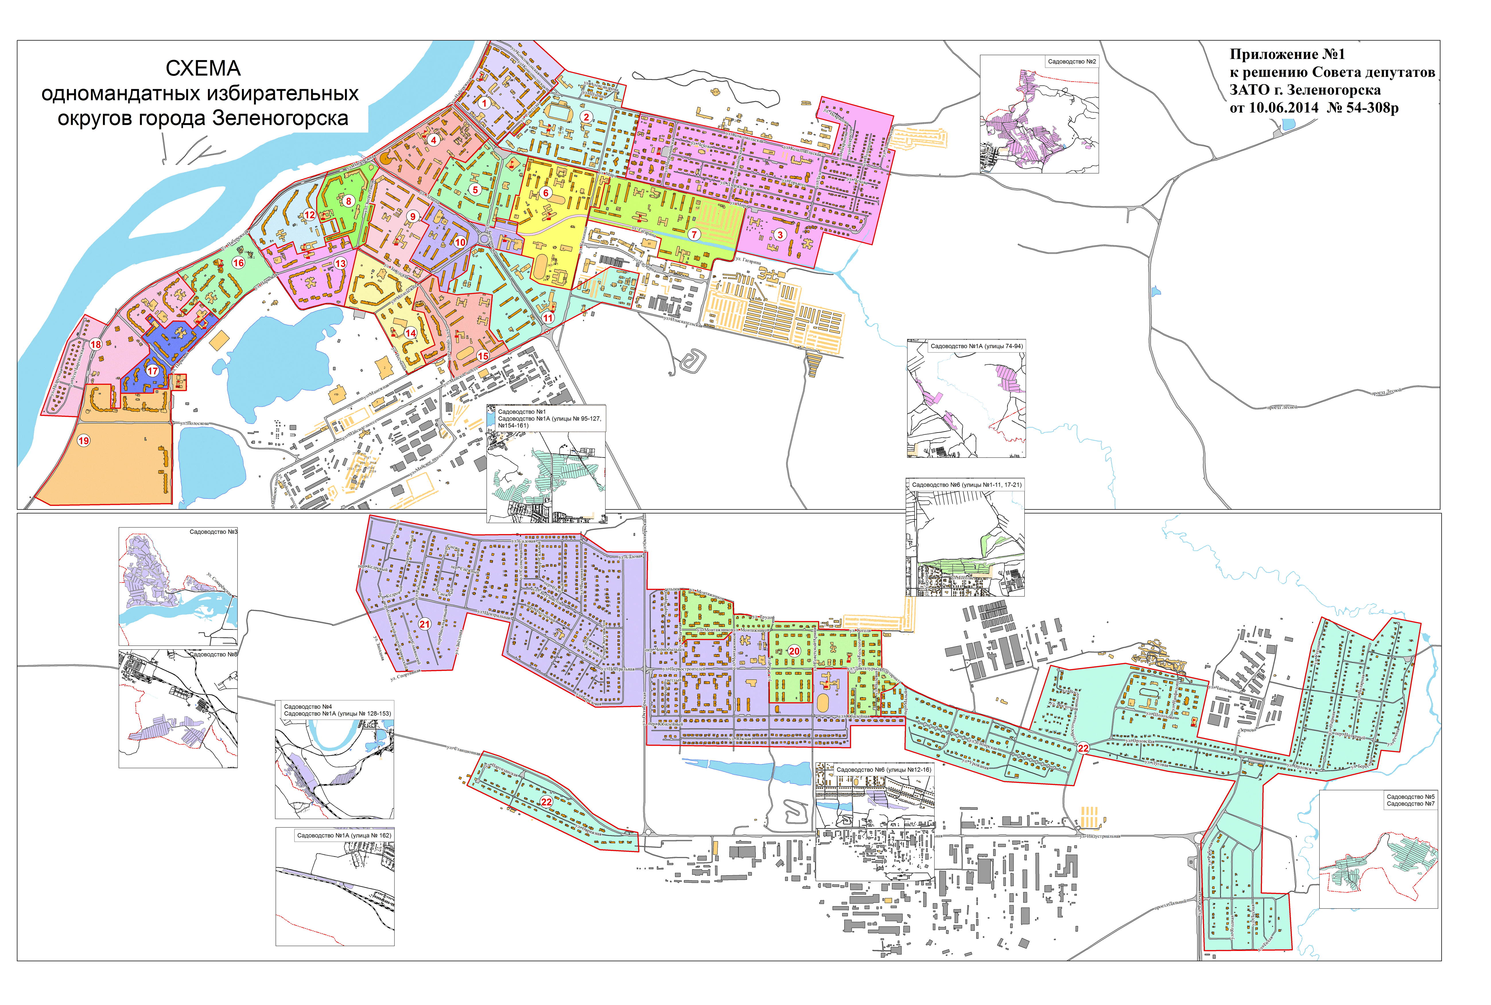
Приложение № 2
к решению Совета депутатов
ЗАТО г. Зеленогорска
от 10.06.2014 № 54-308р

Описание
границ избирательных округов города Зеленогорска
для проведения выборов депутатов Совета депутатов
ЗАТО г. Зеленогорска

Округ № 1

Число избирателей - 2272

Границы избирательного округа:

ул. Комсомольская, дома №№ 1, 3-7, 8а, 9-15, 10а, 10б, 12а, 14а;

ул. Мира, дома №№ 3, 11;

ул. Набережная, дома №№ 1, 2, 2а, 2б, 4а, 6, 6а, 8;

ул. Советская, дома №№ 2, 4, 4а, 6, 6б, 7, 8, 8а, 10.

Округ № 2

Число избирателей - 2218

Границы избирательного округа:

ул. Александрова

ул. Калинина, дома №№ 3-7, 7а, 7б, 7в, 9-13, 9а, 11а, 13а,
13б, 13в, 15, 17, 17а;

ул. Комсомольская, дома №№ 24, 26, 28, 30, 30а, 30б;

ул. Мира, дома №№ 19, 21, 21а, 23, 25, 27, 27а, 29, 33, 35, 37, 39, 39а, 39б;

ул. Советская, дома №№ 1, 3.

ул.Шубина
Округ № 3

Число избирателей - 2664

Границы избирательного округа:

ул. Горького

ул. Дзержинского

ул. Комсомольская, дома №№ 25, 27, 29, 31, 33-39, 34, 34а, 34б, 42, 44, 46, 48, 54, 56, 58, 60, 62, 64, 66, 90, 92, 92а, 94, 96, 98, 100,
102, 104;
ул. Лазо

ул. Ломоносова

ул. Мира, дома №№ 41а, 43, 43а, 43б, 45, 47, 49, 51, 53, 55-63, 56а, 63, 65, 67-70,
68а, 70а, 72-75, 77-79, 81-89, 91, 93, 95, 97, 99, 101;

ул. Некрасова

ул. Первомайская

ул. Пушкина

ул. Чехова

садоводческое некоммер-
ческое товарищество
№ 1а «Урожай», ул. №№ 74 – 94;
садоводческое некоммер-
ческое товарищество № 2.

Округ № 4

Число избирателей - 2356

Границы избирательного округа:

ул. Ленина, дома №№ 1, 3, 5, 7, 9, 11, 13, 15, 19;

ул. Мира, дома №№ 4, 4а, 8, 8а, 8б;

ул. Набережная, дома №№ 10, 10а, 12, 12а, 16, 16а, 18.

Округ № 5

Число избирателей - 2421

Границы избирательного округа:

ул. Бортникова, дома №№ 2, 4, 5, 7, 8, 10-12;

ул. Ленина, дома №№ 21, 23, 25, 27, 31, 35, 37, 39;

ул. Мира, дома №№ 10а, 10б, 10в, 14.

Округ № 6

Число избирателей - 2406

Границы избирательного округа:

ул. Бортникова, дом № 9;

ул. Гагарина, дома №№ 7, 9, 13, 15;

ул. Калинина, дома №№ 18, 20, 23, 24;

ул. Мира, дома №№ 16, 16а, 18, 18а, 20, 20а, 24, 24а, 26, 28.

Округ № 7

Число избирателей - 2446

Границы избирательного округа:
ул. Гагарина, дома №№ 16, 17, 19, 20, 22, 24, 24а, 25, 27;

ул. Мира, дома №№ 34, 36, 38, 44, 46, 48, 50.

Округ № 8

Число избирателей - 2387

Границы избирательного округа:

ул. Набережная, дом № 26;

ул. Энергетиков, дома №№ 2-5, 8, 14.

Округ № 9

Число избирателей - 2349

Границы избирательного округа:

ул. Заводская, дома №№ 4, 6, 8, 10, 10а;

ул. Ленина, дома №№ 2, 4, 8;

ул. Энергетиков, дома №№ 1, 1а, 1б, 3а.

Округ № 10

Число избирателей - 2400

Границы избирательного округа:

ул. Гагарина, дома №№ 1, 3;

ул. Ленина, дома №№ 12, 20;

ул. Строителей, дома №№ 2а, 2б, 3-8, 6а, 6б.

Округ № 11

Число избирателей - 2331

Границы избирательного округа:

ул. Бортникова, дома №№ 15, 16, 18, 19, 20, 21, 22, 26, 30, 32, 36, 38, 42, 44, 46, 48;

ул. Гагарина, дом № 52(в/ч № 3475);

ул. Изыскательская,

ул. Строителей, дом № 5а;

садоводческое некоммер-
ческое товарищество
№ 1а «Урожай», ул. №№ 95-127, 154-161;
садоводческое некоммер-
ческое товарищество №1.

Округ № 12

Число избирателей - 2399

Границы избирательного округа:

ул. Набережная, дома №№ 30, 34, 38, 40;

ул. Энергетиков, дом № 10, 12.

Округ № 13

Число избирателей - 2316

Границы избирательного округа:

ул. Парковая, дома №№ 2- 4, 7-11, 13-15.

Округ № 14

Число избирателей - 2398

Границы избирательного округа:

ул. Заводская, дома №№ 3, 7;

ул. Манежная,

ул. Молодежная, дома №№ 2-5, 7, 9;

ул. Парковая, дома №№ 17, 19;

ул. Песчаная,

ул.Строителей, дом № 16.

Округ № 15

Число избирателей - 2365

Границы избирательного округа:

ул. Майское шоссе,

ул. Строителей, дома №№ 9-11, 13-15, 17, 18, 20, 21, 21а, 23- 25, 27.

Округ № 16

Число избирателей - 2361

Границы избирательного округа:

ул. Набережная, дома №№ 46, 48, 50, 52;

ул. Парковая, дома №№ 16, 18, 22, 26, 28, 32, 34.

Округ № 17

Число избирателей - 2585

Границы избирательного округа:

В участок входят:

ул. Набережная, дом № 68, 70;

ул. Парковая, дома №№ 44, 46, 48, 52, 54, 56, 58, 60, 62.

Округ № 18

Число избирателей - 2608

Границы избирательного округа:

ул. Набережная, дома №№ 58, 66, 71-75, 78;

ул. Надречная,

ул. Парковая, дом № 38;

ул. Усть-Баргинская.

Округ № 19

Число избирателей - 2439

Границы избирательного округа:

ул. Набережная, дом № 76;

ул. Парковая, дома №№ 64, 66, 68, 72, 74;

ул. Полоскова.

Округ № 20

Число избирателей - 2615

Границы избирательного округа:

ул. 8 Марта,

ул. Гоголя,

ул. Д. Пролетариата,

ул. Карьерная,

ул. Льва Толстого,

ул. Монтажников,

ул. Первостроителей, дома №№ 23, 25, 29, 31, 33, 35, 37;

ул. Полевая,

ул. Советской Армии,

ул. Трудовая,

садоводческое некоммер-
ческое товарищество № 6, ул. №№ 1-11, 17-21.

Округ № 21

Число избирателей - 2536

Границы избирательного округа:

ул. Березовая,

ул. Весенняя,

ул. Западная,

ул. Звездная,

ул. Октябрьская,

ул. Октябрьская-Березовая,

пер. Васильковый,

пер. Кедровый,

пер. Охотничий,

пер. Садовый,

пер. Светлый,

пер. Славянский,

пер. Снежный,

пер. Чернобыльцев,

пер. Энтузиастов,

пер. Юбилейный,

ул. Первостроителей, дома №№ 1- 22, 16а, 17а, 24, 26, 27, 28, 30, 39, 41, 43,
45, 47, 49;

ул. Рябиновая,

ул. Садовая,

ул. Сокаревская,

ул. Солнечная,

ул. Спортивная дом

ул. Удачная,

ул. Центральная,

ул. Энтузиастов,

ул. Юбилейная,

ул. Южная,

пер. Чернобыльцев,

садоводческое товарищество
№1а «Урожай», ул.№ 128-153,162;
садоводческий потреби-
тельский кооператив
«Садоводство №3»,

садоводческое некоммер-
ческое товарищество №4,

садоводческое некоммер- ул. №№ 12- 16;
ческое товарищество №6,

садоводческое некоммер-
ческое товарищество №8.

Округ № 22

Число избирателей - 2587

Границы избирательного округа:

ул. Береговая,

ул. Восточная,

проезд Дальний,

ул. Зерновая,

ул. Индустриальная,

ул. Лесная,

ул. Луговая,

пер. Малый,

ул. Овражная,

ул. Озерная,

ул. Орловская,

ул. Панфилова,

ул. Партизанская,

пер. Полярный,

ул. Полярная,

ул. Рабочая,

ул. Речная,

ул. Сибирская,

ул. Станционная,

ул. Степная,

ул. Тихая,

ул. Урожайная,

ул. Чапаева,

ул. Шолохова,

ул. Ягодная,

в/ч 25920

садоводческое некоммер-
ческое товарищество №5,

садоводческое некоммер-
ческое товарищество №7.

